V4 --- 01/08/2020 ---

Criada uma pasta para o projeto (CRUD) e uma subpasta backend.

npm init -y --> para criar o arquivo package.json onde são armazenadas as dependências do projeto. -y significa yes tipo o -f do linux

npm i json-server --> para adicionar a dependência do json-server para construir a api.

db.json --> endpoints da api

npm start --> para iniciar o serviço do node e permitir fazer requisições no json-server

v5 --- 01/08/2020 ---

Conceitos

Angular - framework js criado pelo Google para criar SPA baseadas em componentes.

AngularJS x Angular 2

CLI - utilizado command line interface
- instalação: npm i -g @angular/cli
- para criar a aplicação: ng new minha-app

TypeScript - linguagem criada pela Microsoft. O código escrito em TypeScript é compilado para JavaScript.
- Superset do JavaScript
- Orientada a objetos
- Tipagem forte

Árvore de componentes

v6 --- 01/08/2020 ---

Inicialização da app
- main.ts (ts - TypeScript)

- AppModule - app organizada em módulos.
- Declarations
- components
- diretivas
- pipes

- Imports
- module a
- module b
- module c

- Exports
- components
- diretivas
- pipes

- Providers
- service a
- service b
- service c

- Bootstrap
- app component

- AppComponent - componentes
- html - home.component.html
- css - home.component.css
- ts - home.component.ts

- tag - <app-home></app-home>

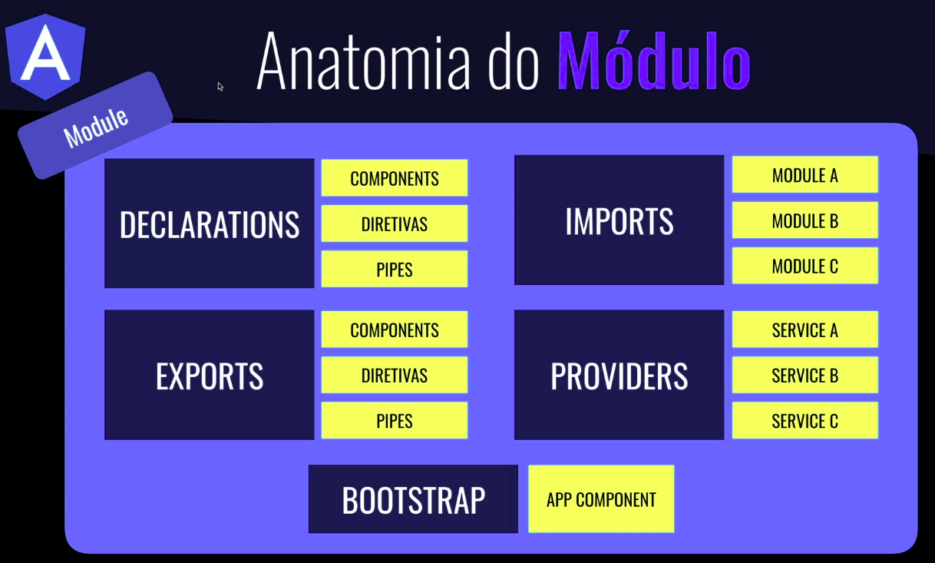

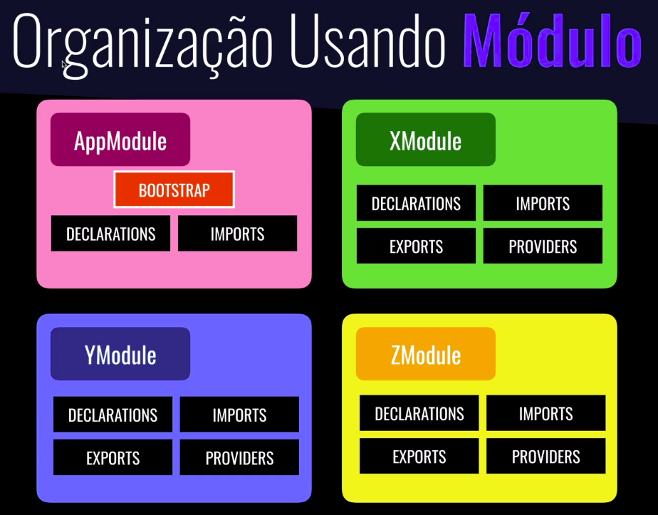
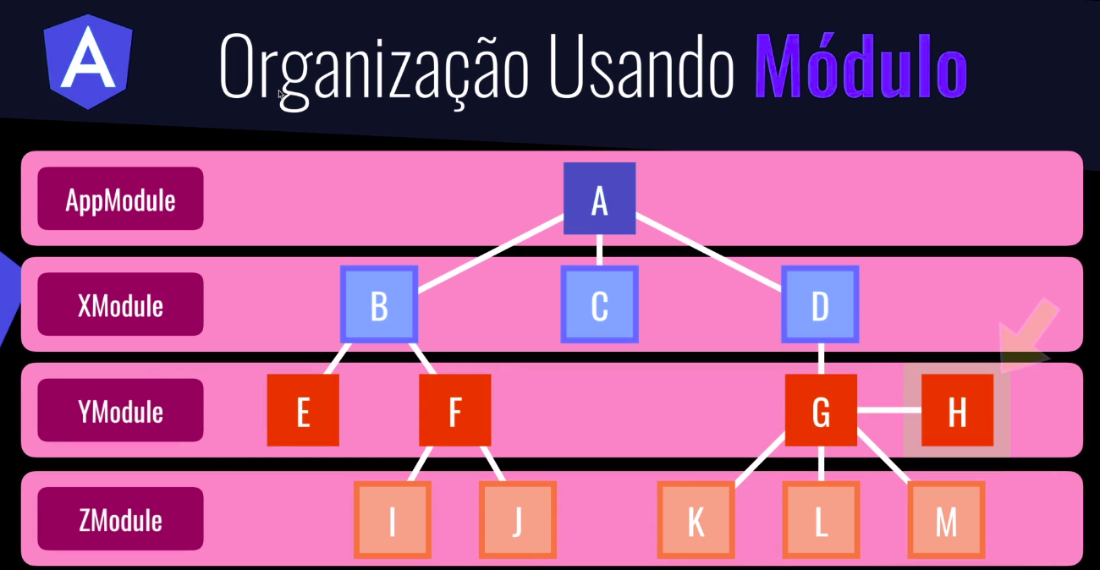

Instala a CLI (command line interface) do angular. Necessária permissão.

Cria um projeto. Utilizado –minimal neste projeto. Pergunta se quer utilizar rotas e depois um pré-processador de CSS.

Para iniciar e compilar o projeto. Utiliza a porta padrão 4200. A cada alteração e salvar, o projeto é recompilado.

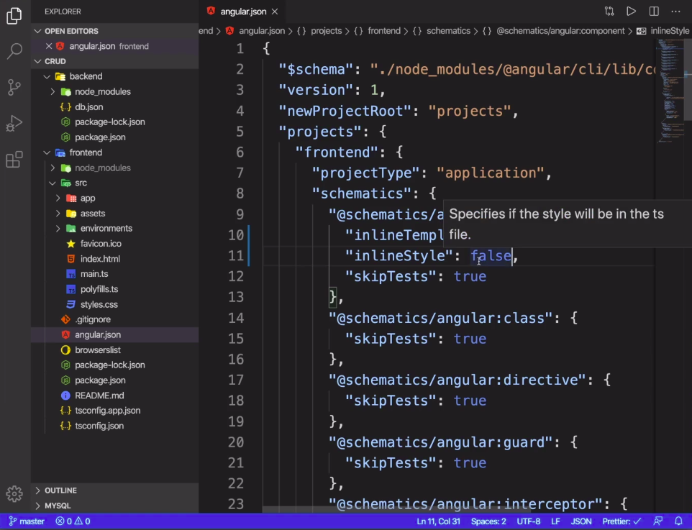
Visão geral inicial do projeto. Pasta backend e seu conteúdo. Pasta frontend e seu conteúdo. Modificados os parâmetros inlineStyle: false e inlineTemplate: false para criar arquivos separados para html e css em cada componente.

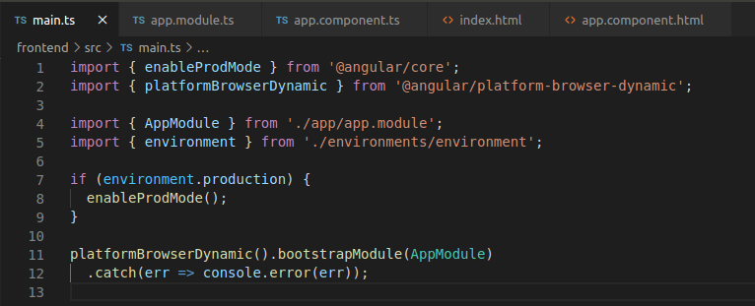
main.ts → arquivo principal do projeto, que carrega outro arquivo chamado app.module.ts

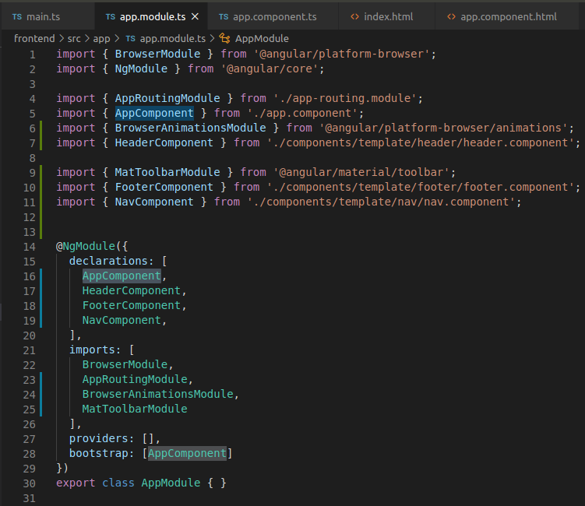
app.module.ts → arquivo onde são declarados os módulos e que se referencia ao app.component.ts.

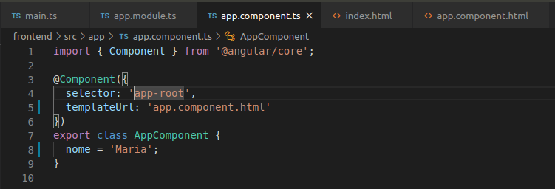
app.component.ts → arquivo de componente que contem o seletor “app-root” que está contido no arquivo index.html.

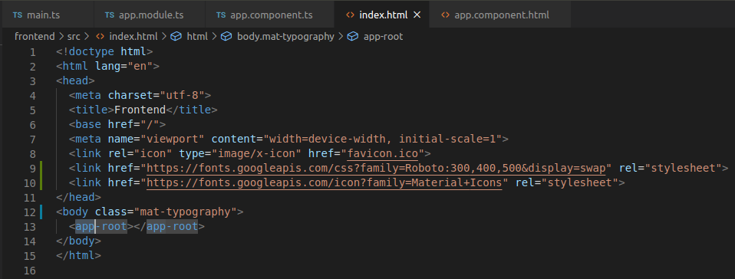
Index.html contém a tag “app-root” que está se referenciando ao arquivo app.component.ts, este por sua vez se refere ao app.component.html.

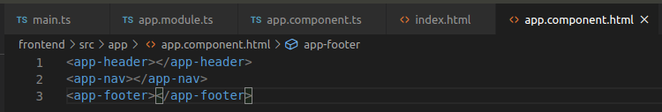

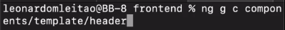

Para criar o primeiro componente angular do projeto, o header, utilize o comando “ng”, onde o g = generate, c = component e components/template/header = pasta de localização do novo componente. Este novo componente é automaticamente registrado no arquivo app.module.ts. Foram criados os arquivos header.component.ts, header.component.html e header.component.css.

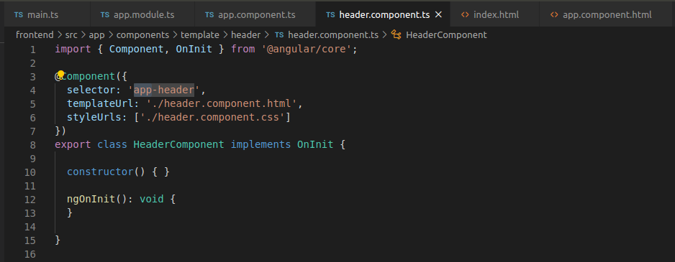
header.component.ts → cria o header da aplicação. Nela está contida o selector “app-header”, que será inserida na app.component.html. Este arquivo está se referindo a outros dois arquivos, um html e outro css. O html será o template do cabeçalho e o css armazerá as instruções de estilo.

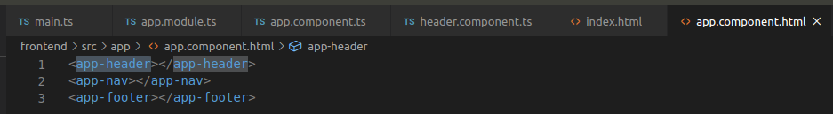
A tag app-header foi incluída manualmente no arquivo app.component.html.
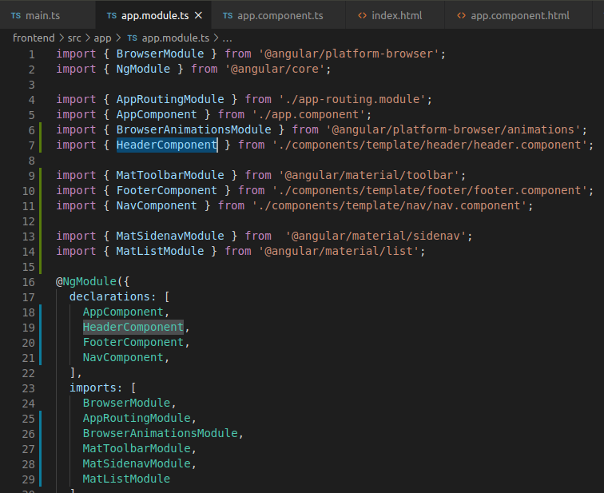
O HeaderComponent foi inserido automaticamente em app.module.ts.

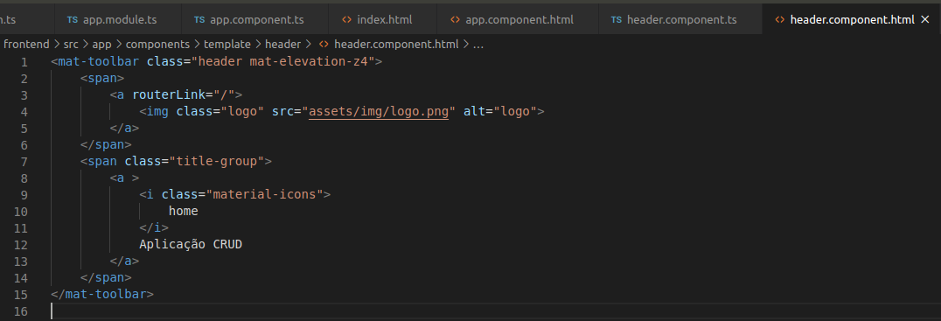
No arquivo app.component.html foi inserido o código html do header. Neste código há uma tag de componente “mat-toolbar”, que para ser utilizada deve ser inserido um import em app.module.ts.
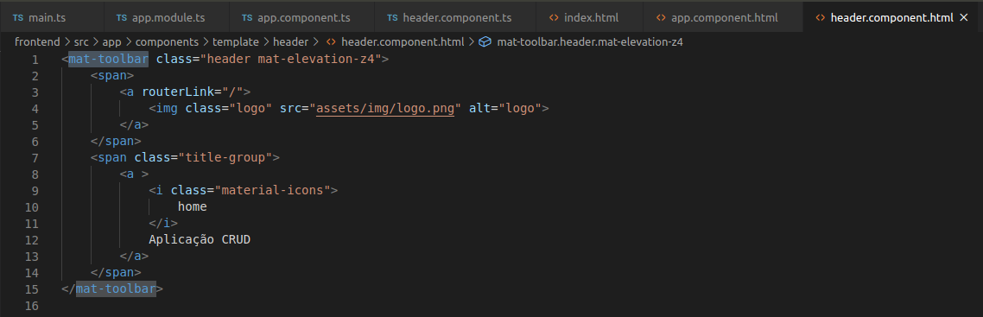
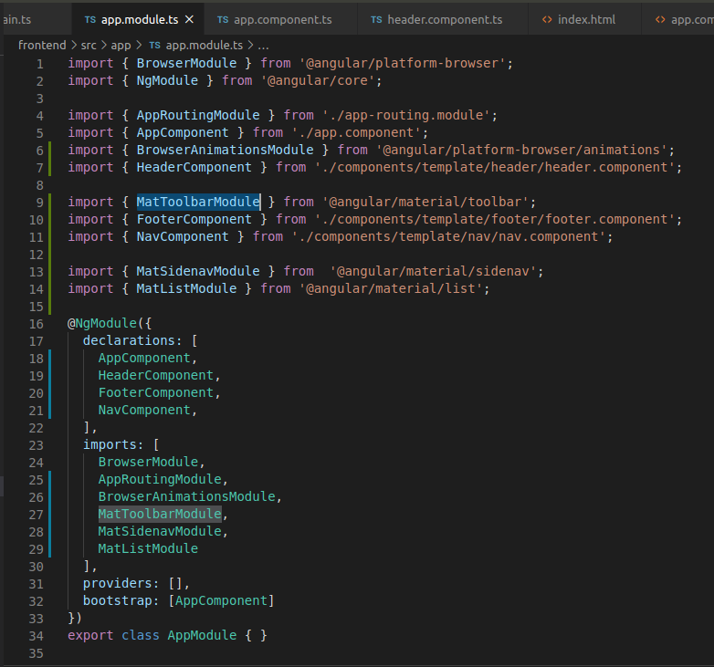

No arquivo header.component.css estão contidos os códigos css do header.

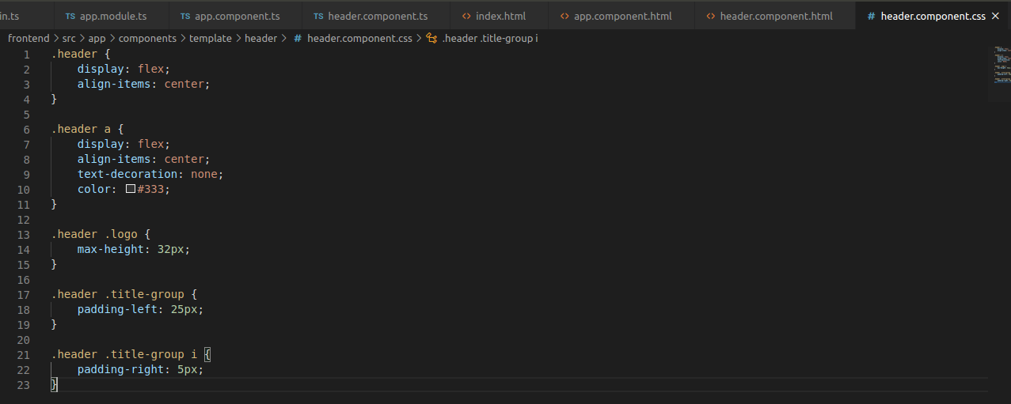
Para criar o footer da aplicação, basta repetir o processo.

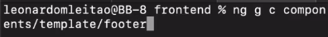

Executar o comando ng g c components/template/footer. Será criada a pasta footer e nela três arquivos: footer.component.ts, footer.component.html e footer.component.css. Automaticamente, a classe que representa o footer (FooterComponent), será inserida no arquivo app.module.ts. A tag app-footer deverá ser inserida manualmente em app.component.html.

Em seguida será criado o novo componente de navegação. Novamente é utilizado o comando ng g c components/template/nav para criar a pasta do componente, seus arquivos e atualizar o app.module.ts. A nova tag criada app-nav deve ser inserida em app.component.html.

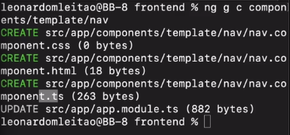

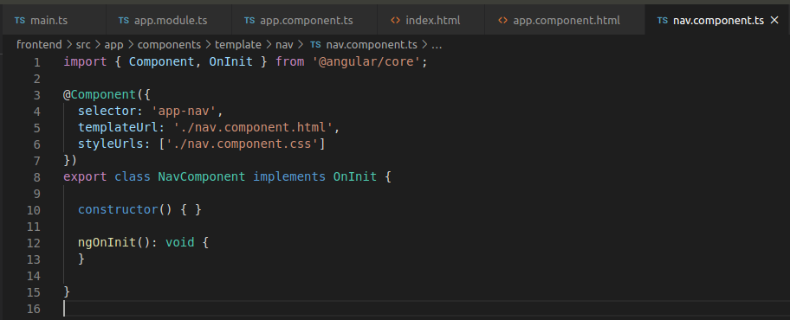
A figura acima mostra a classe criada no arquivo nav.component.ts. É uma classe TypeScript que contém algumas informações.

@Component = decorator que define que esta classe é um componente.

Este compomente possui cadacterísticas.

Selector = identificação do componente que será utilizada nos arquivos html da aplicação.

TemplateUrl = indica o arquivo html do componente.

StyleUrls: = indica o arquivo css do componente.

Arquivo index.html do projeto.

Arquivo app.component.html, onde serão incluídas as tags para a construção da página.
v18 --- 02/08/2020 ---
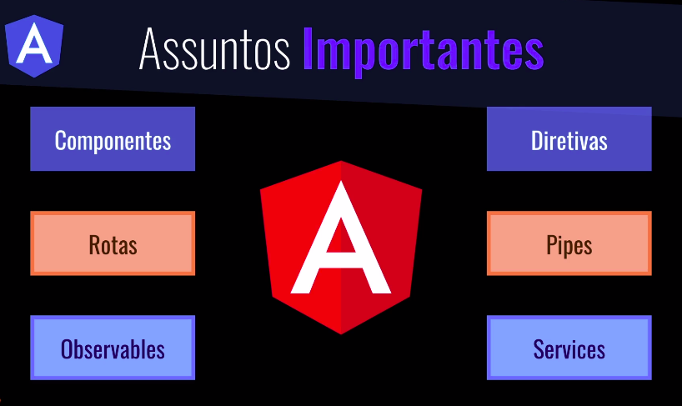
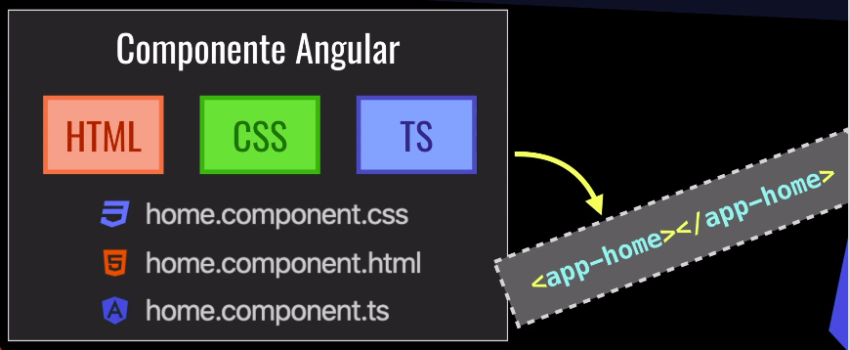

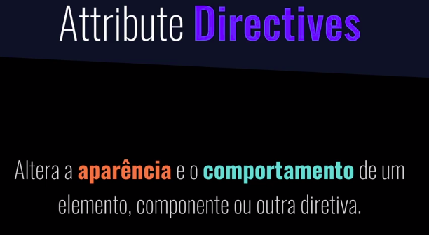
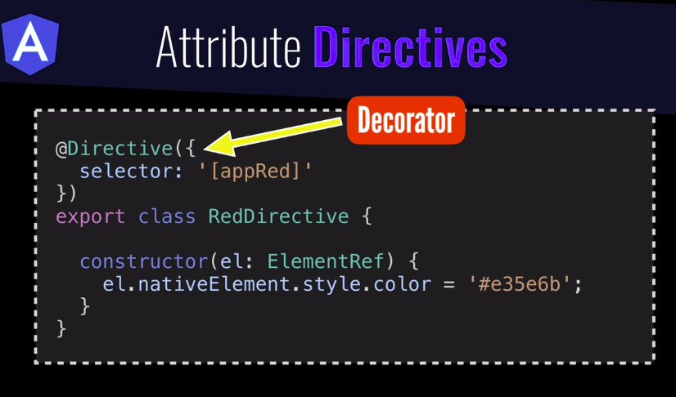
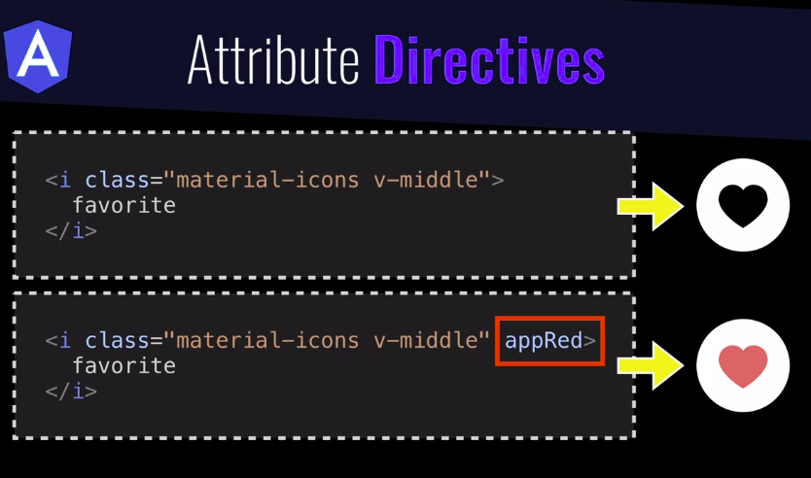
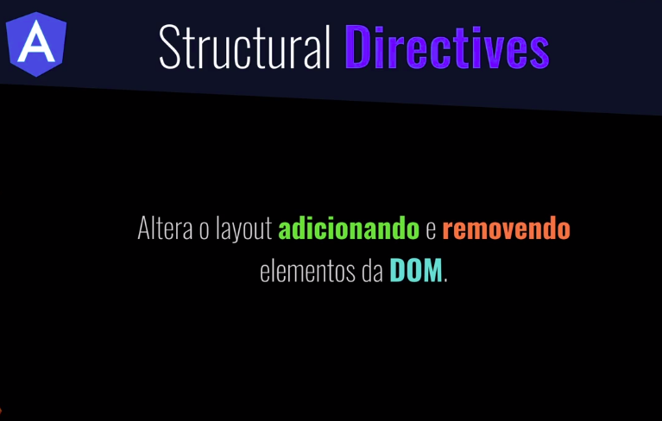

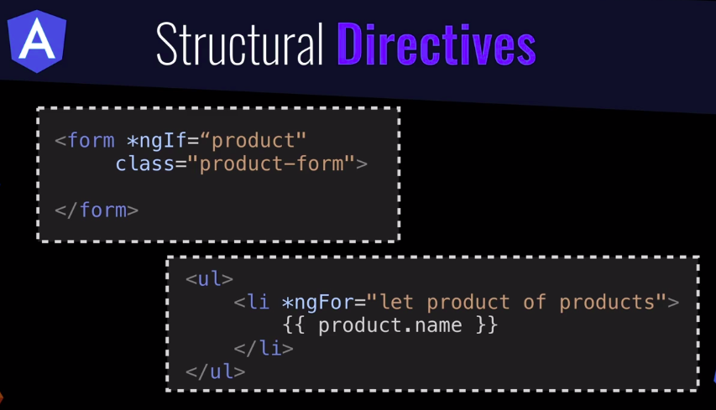
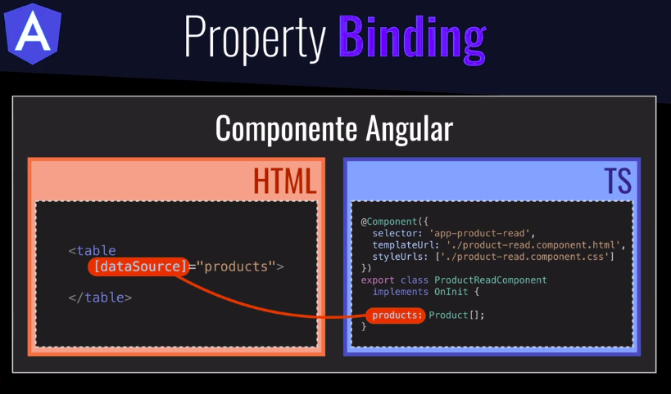

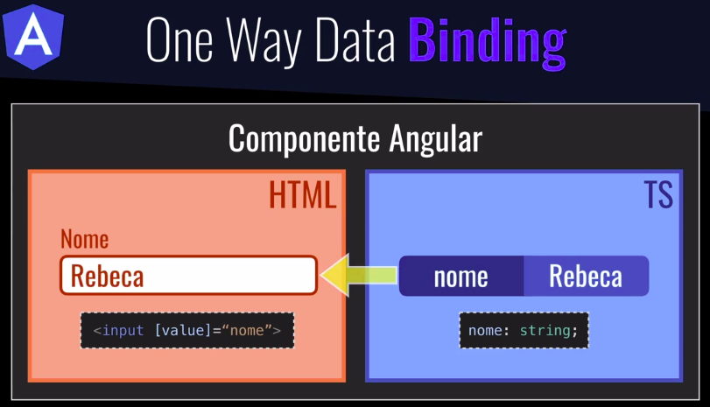
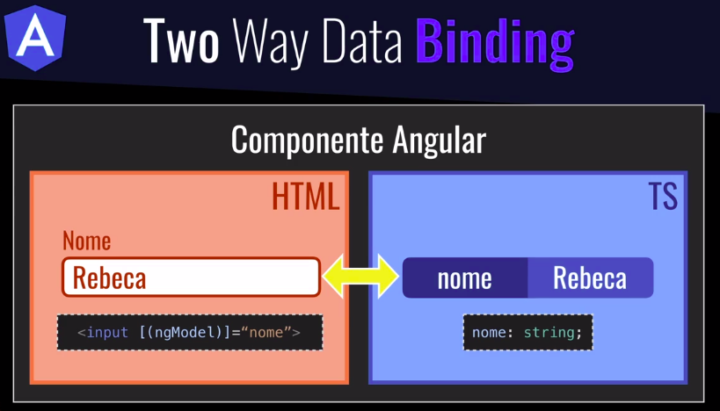
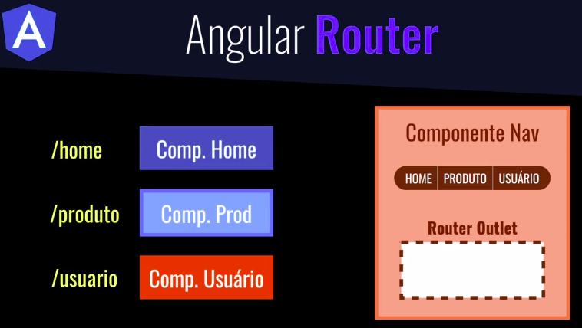
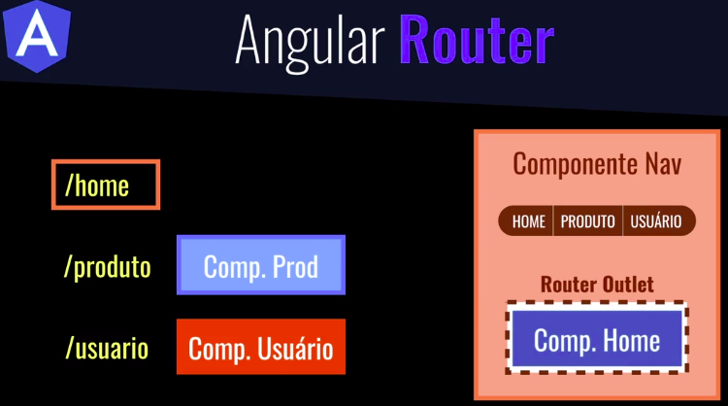
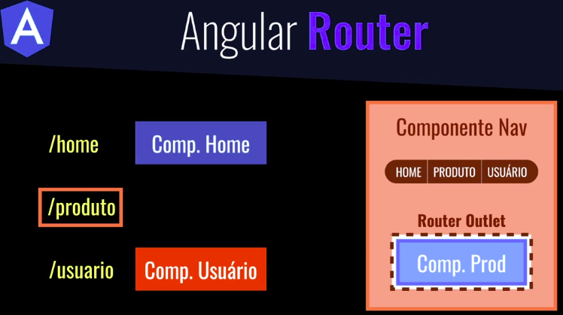

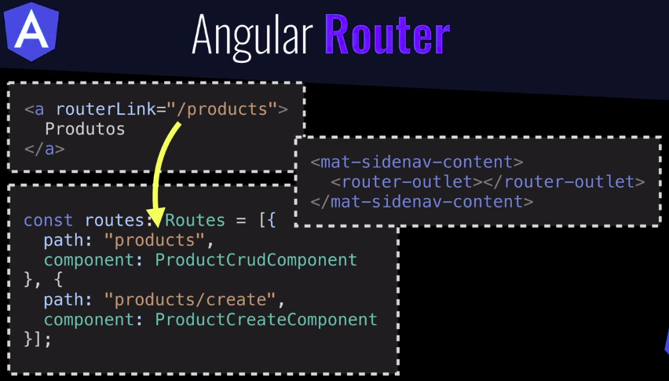
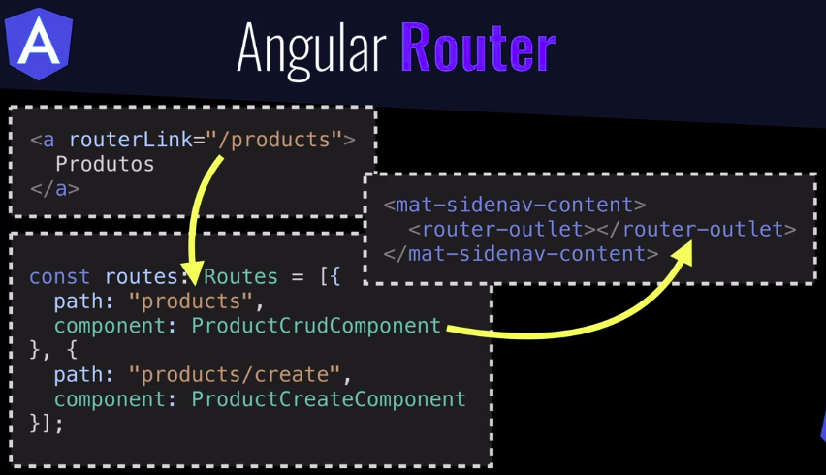

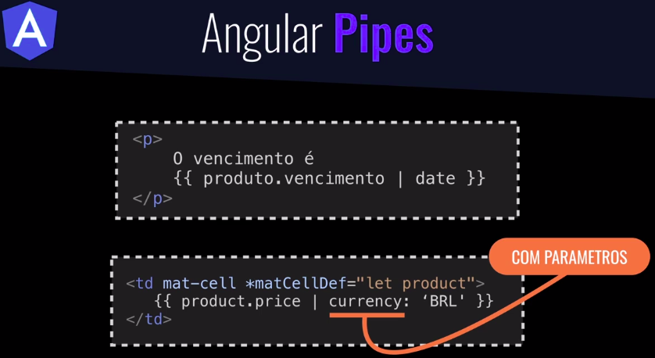

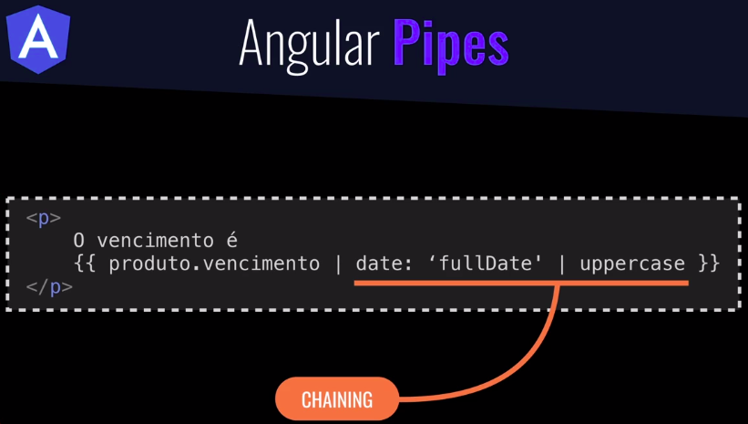
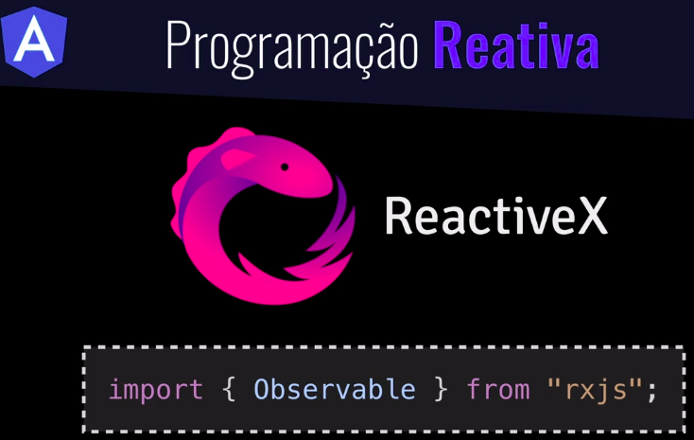

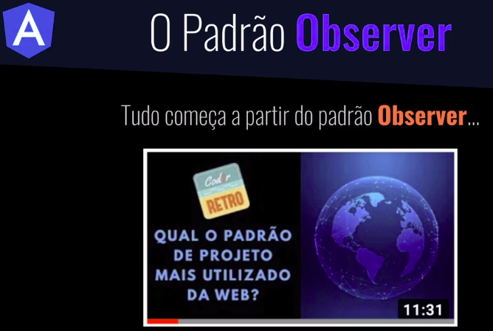
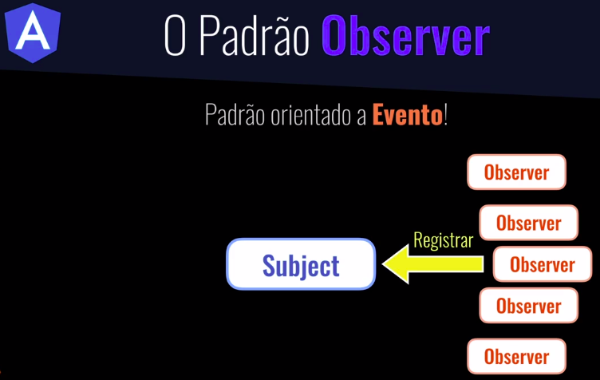

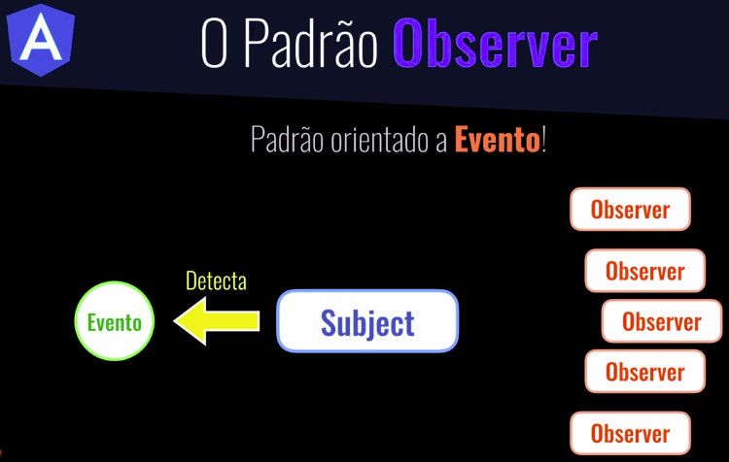
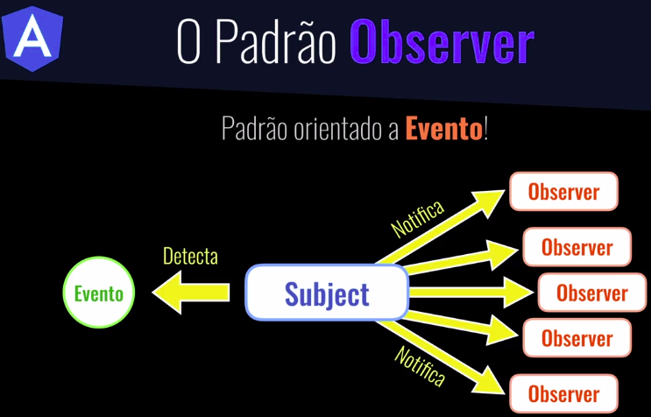
Se o evento é uma venda, cada observer seria a realização de um objetivo, como por exemplo a baixa do estoque do produto, emissão da nota fiscal, a geração do financeiro (valor a receber daquela venda), a geração de dados contábeis da venda, etc...




porteiro = subject namorada = observer evento = chegada do aniversariante

Sem o padrão observer, a namorada fica monitorando a chegada (evento) do namorado aniversariante. Ela está sendo pró-ativa, olhando e monitorando, executando ela mesma a ação.


Com o padrão observer, a namorada solicitou ao porteiro para monitorar a chegada (evento) do namorado aniversariante e avisá-la da chegada (call back) . Ela está sendo reativa, aguardando a informação que o namorado chegou, repassada pelo porteiro.

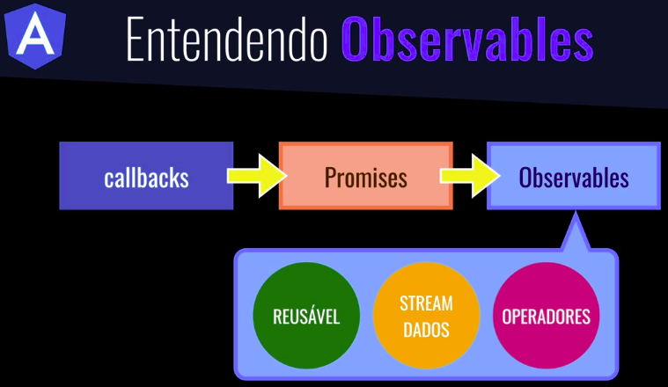
A base do padrão reativo é o padrão observer. Execução assíncrona.

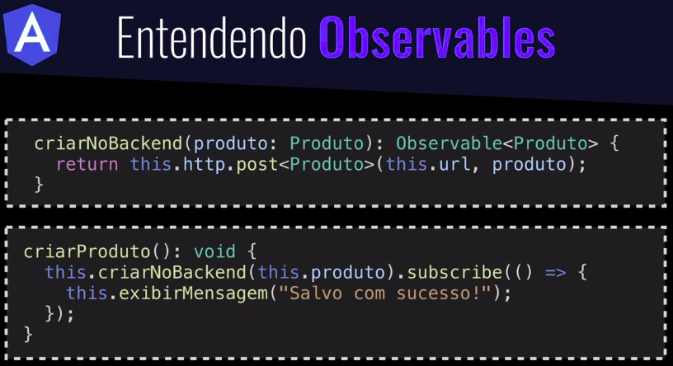

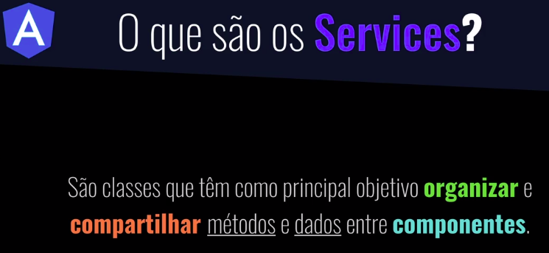
* pode-se usar services em diretivas.

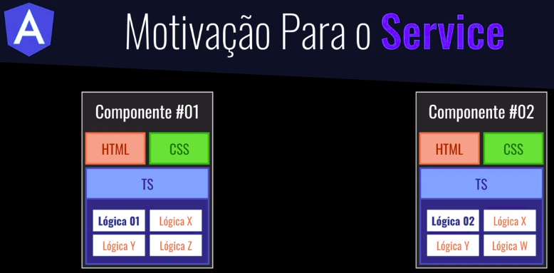
Lógica 01 e 02 são lógicas visuais, responsabilidade do componente. As demais lógicas estão duplicadas entre componentes e não são de responsabilidade de destes componentes.

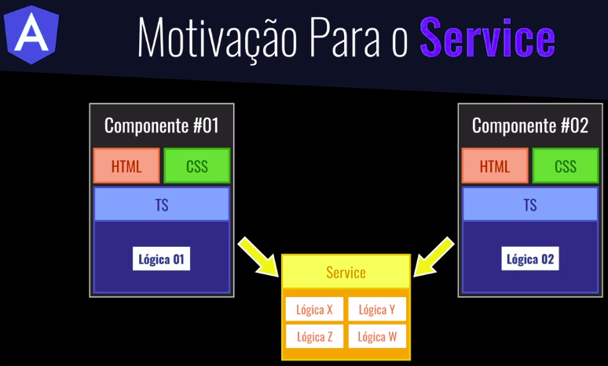
Com o service, as lógicas são concentradas e únicas, porém podem ser compatilhadas.

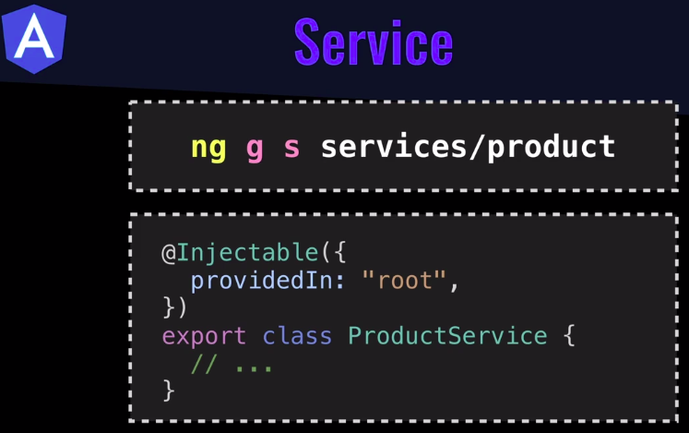
@Injectable é um decorator, diz que é passível de ser injetada em alguma classe. O “providedIn: root” indica que essa classe é singleton (uma única instância de uma classe). O Angular é responsável por instanciar este objeto.

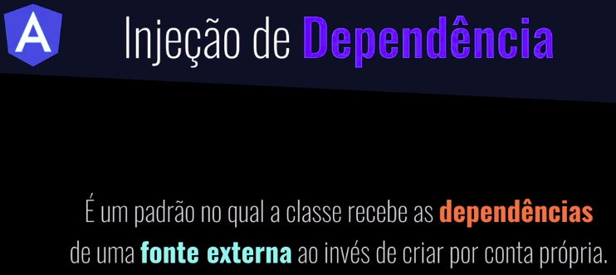
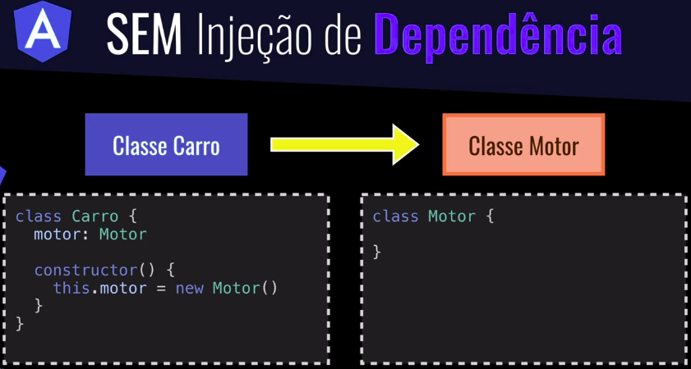

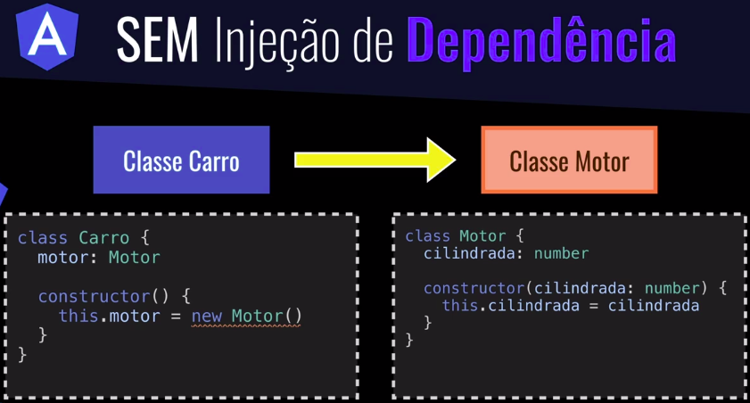
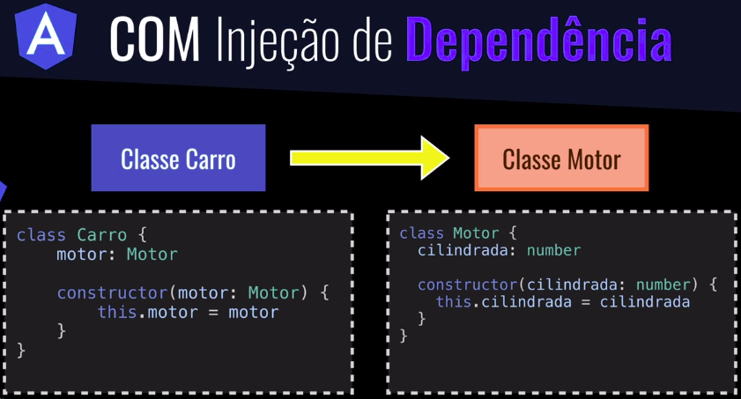

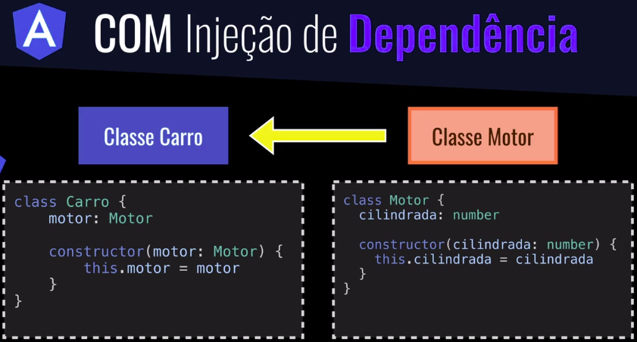
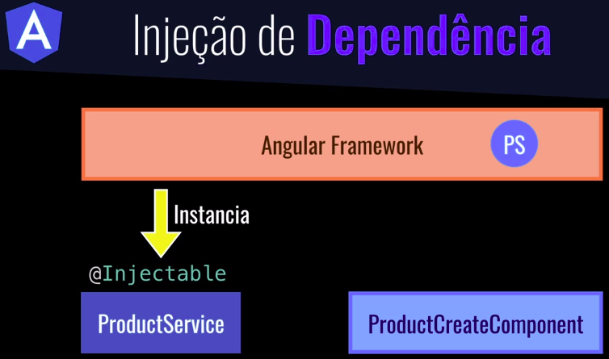

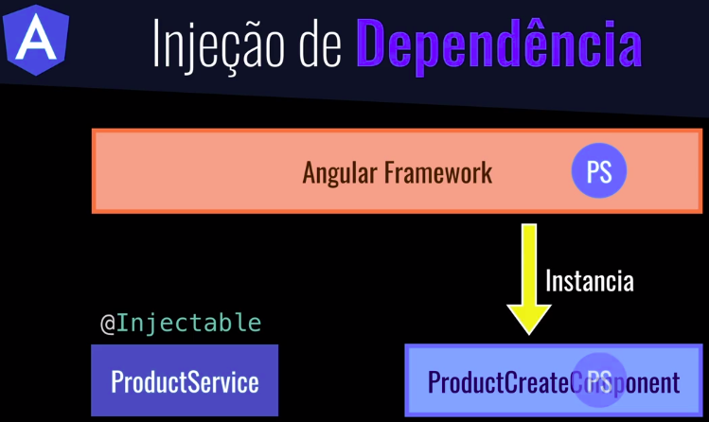
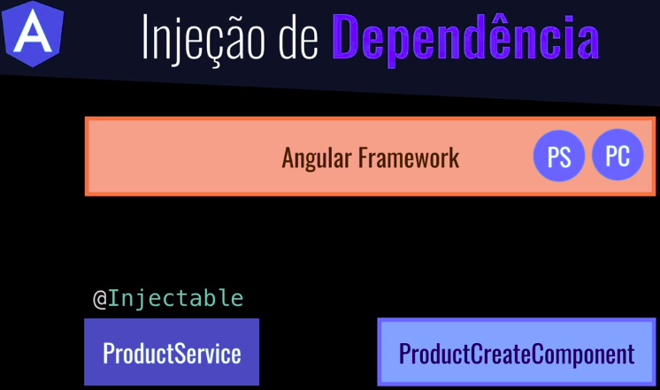

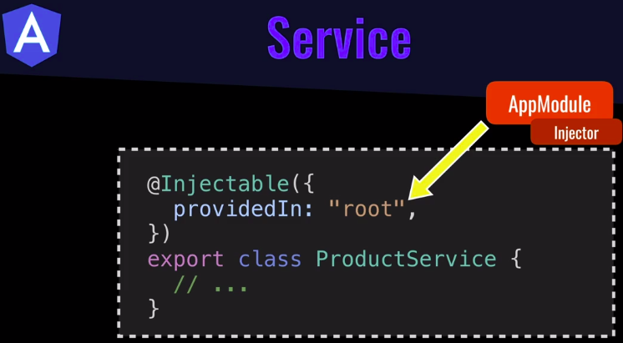
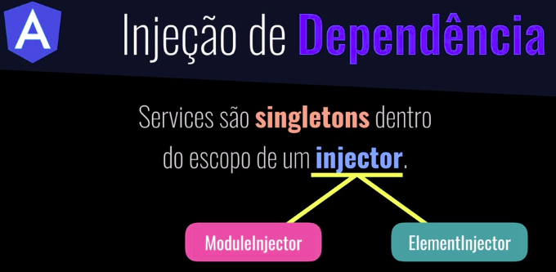

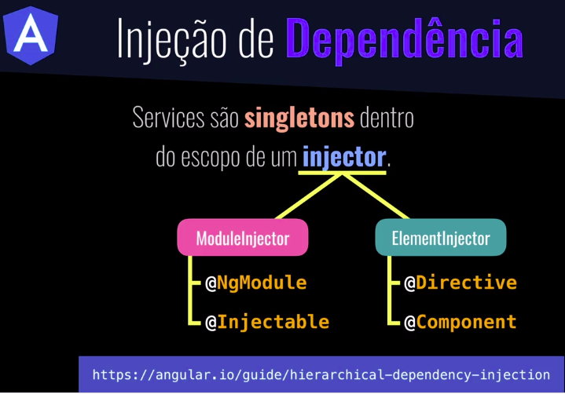

Criação de componente home.

Mais uma vez, utilizando o comando ng g c pasta/nome do componente.

Criação do componente produc-crud.

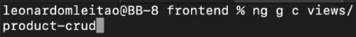

Os componentes criados foram adicionados a classe de configuração de rotas.

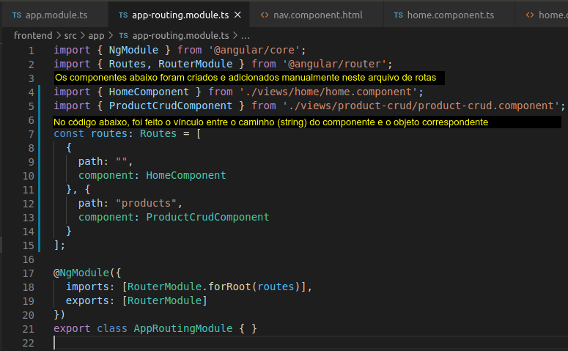

E as rotas foram adicionadas ao menu, através da tag routerLink. O conteúdo está definido na tag mat-side-nav-content que exibirá o componente definido na rota.

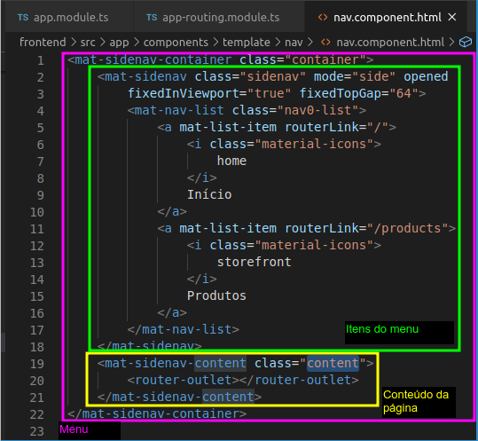

Link para ir para a página inicial.

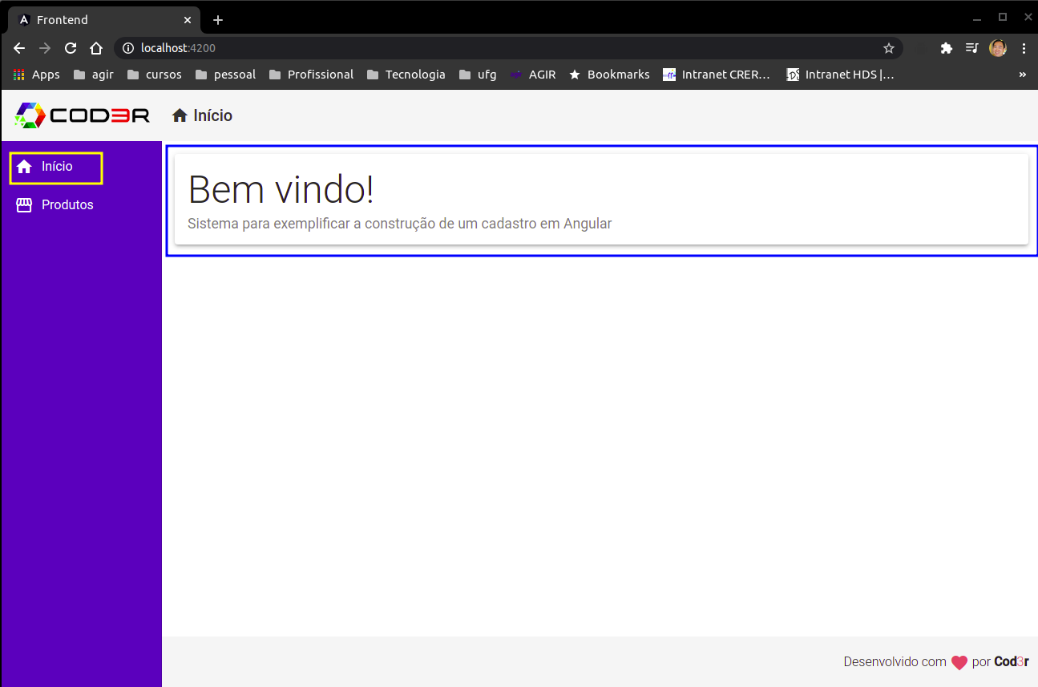
Link para ir para a página de produtos.

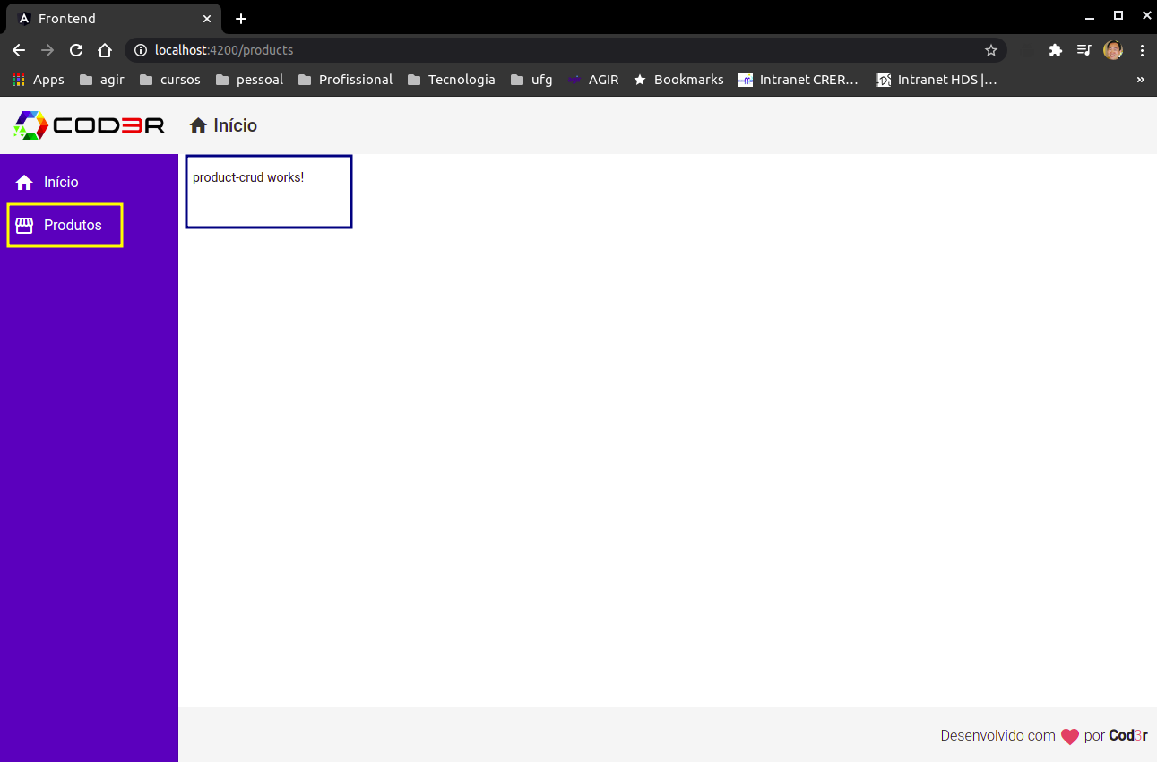
Para criar uma diretiva de atributo, utilize o comando ng g d (de directive) <pasta>/<nome da diretiva>

Esta diretiva será inserida automaticamente no arquivo app.module.ts

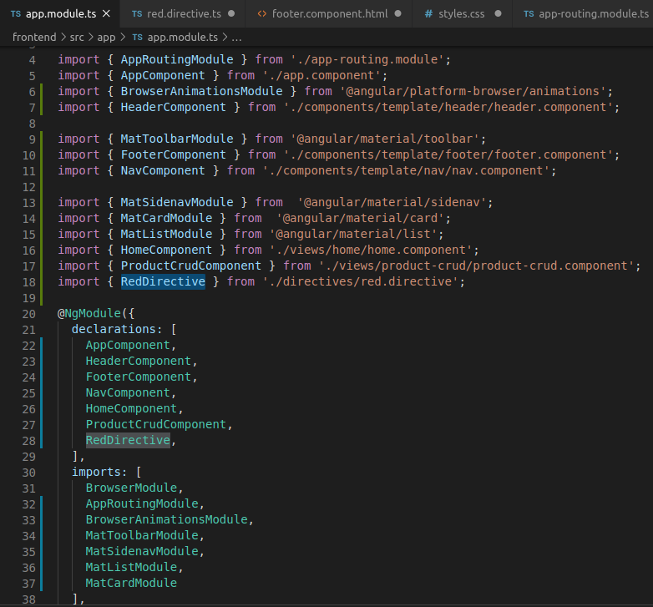

E a diretiva já pode ser inserida em algum componente. Neste caso, esta diretiva mudou apenas o layout do componente.

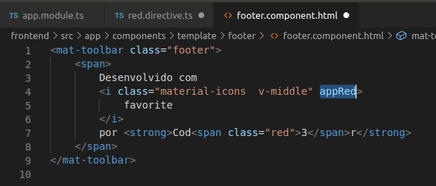

A próxima diretiva a ser criada será a de estrutura, que é criada exatamente como a diretiva de atributo.

Esta diretiva criou automaticamente um arquivo e atualizou outro, que é o arquivo da classe da diretiva e atualizou o arquivo de módulos.

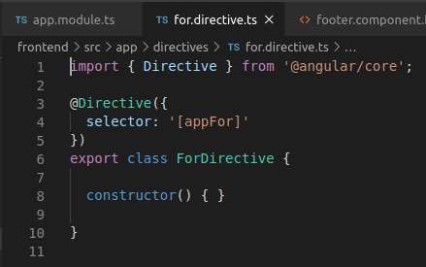
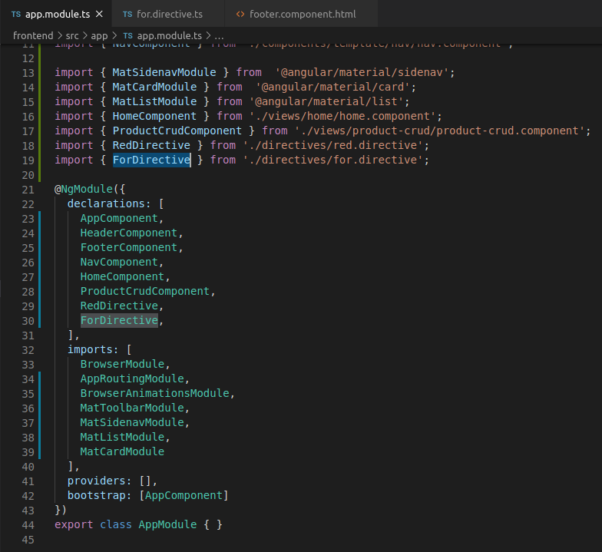

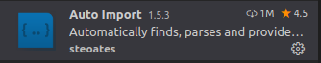

Instalada a extensão Auto Import no VS Code para importar os componentes automaticamente assim que declarados.

Event binding e Attribute binding.

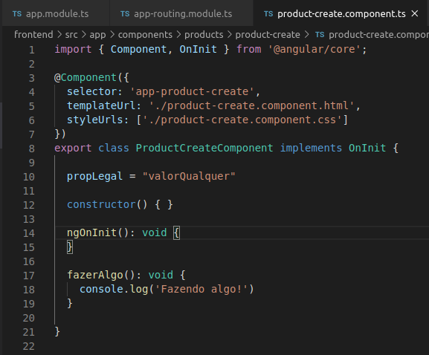
Classe do componente ProductCreateComponent, com um método “fazerAlgo()”.

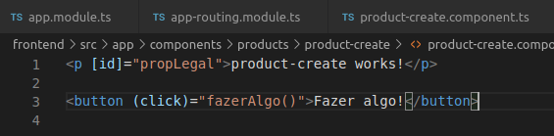
Html do componente ProductCreateComponent com um botão que chama um método e um parágrafo com um texto. O event binding é feito através dos parênteses envolvendo o método click. Desta maneira, quando o botão for pressionado, o método fazerAlgo() da classe ProductCreateComponent será executado.

Os colchetes que envolvem o atributo id do parágrafo fazem o attribute binding, que vai vincular o elemento html com o valor do atributo de classe propLegal.

Desta maneira, no product-crud.component.html foi inserido um botão com event binding que executa o método navigateToProductCreate()...

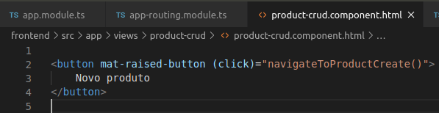
… que por sua vez, faz uma requisição para “/products/create”, através de uma classe Router, injetado através do construtor da classe ProductCrudComponent.

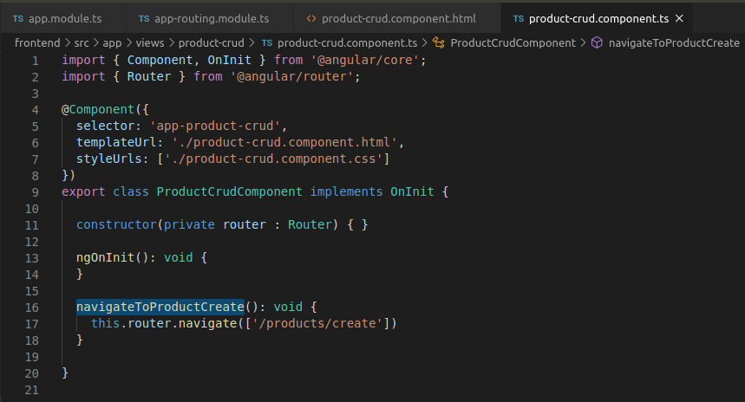

A classe AppRoutingModule contém a rota “/products/create” que referencia a classe do componente ProductCreateComponent, que determina assim a abertura da nova tela product-create.component.html.
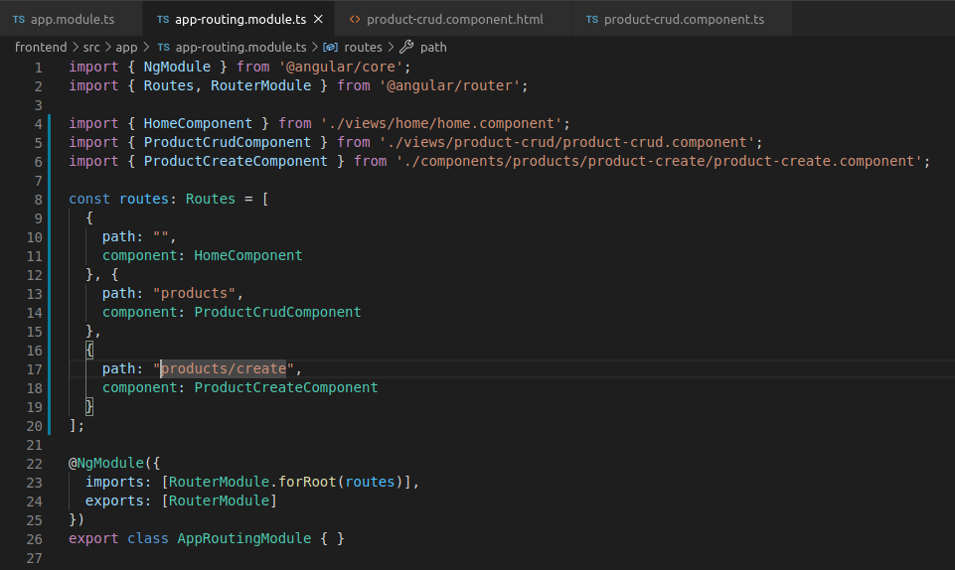
Para iniciarmos a implementação do CRUD do produto, precisamos criar um modelo que represente o produto. No Angular este modelo é chamado de interface e no java é uma classe.

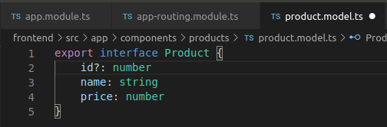
O ponto de interrogação ao lado direito do id indica que o atributo é opcional, pois no momento da inclusão de novo produto, este atributo estará nulo (ou vazio?) e em edição, alteração e exclusão deverá estar preenchido.

O próximo passo foi criar uma classe de serviço para o nosso front. O comando usado é o mesmo ng, porém com a mudança de um parâmetro:

O parâmetro s é a inicial de service e este serviço foi criado na pasta components/product com o nome de product.

A classe de serviço será utilizada para implementar alguma regra de negócio. No momento, vamos apenas criar um método para exibir uma toast message.

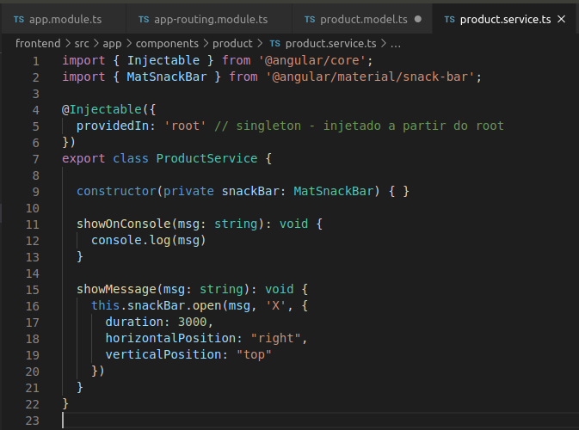
Nesta classe, importamos o snack-bar e injetamos através do construtor da classe. Foi criado o método showMessage que recebe a string da mensagem, que é repassada para o objeto snackBar que faz a exibição da toast message.

No html do crud do produto, criamos dois botões. Um para salvar e outro para cancelar. O cancelar vai fechar a tela e voltar para a tela inicial do crud do produto. O botão salvar vai, por enquanto, executar o método da classe de serviço que mostra a toast message.

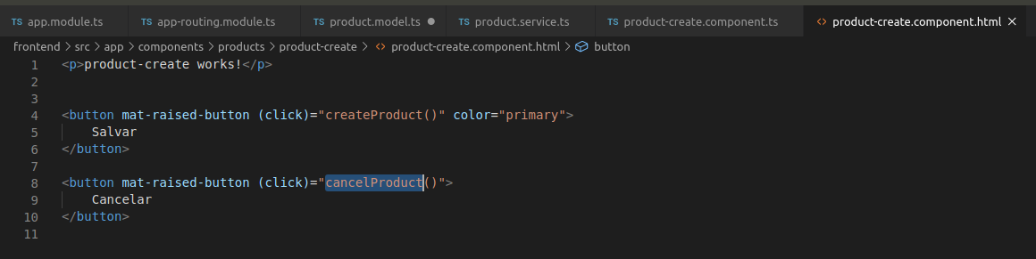
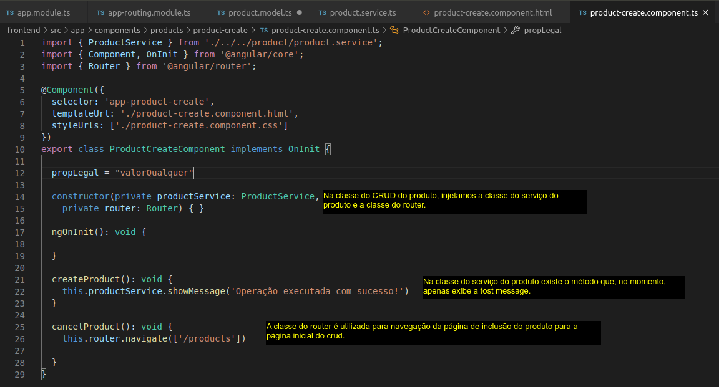
Realizando a primeira persistência

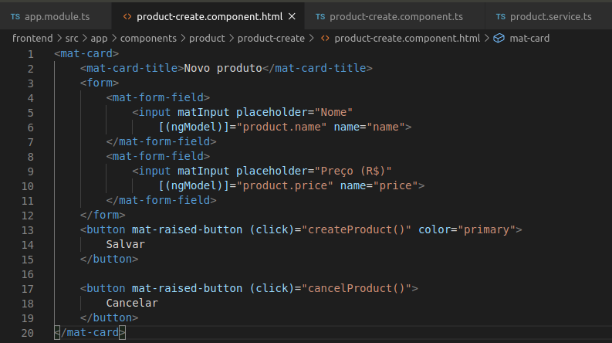
Foram inseridos os campos de nome e preço do produto no “product-create.component.html”. Cada um dos campos foram vinculados (two way data binding através de [(ngModel)]=”classe.atributo”) ao seu respectivo atributo do modelo “product.model.ts”. Ao realizar a ação do click no botão (event binding) a ação de criar o produto será realizada através do método “createProduct()” que está na classe ProductCreateComponente.
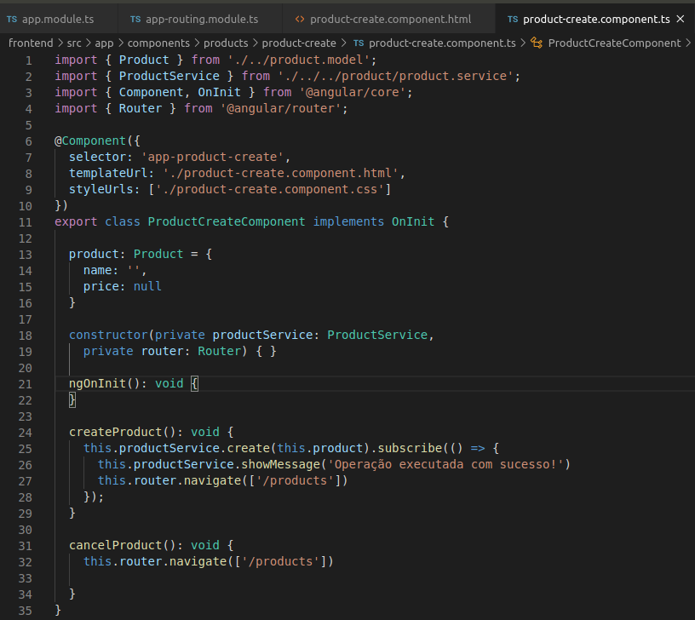
No componente “product-create.component.ts”, injetamos o serviço “productService” e criamos um método createProduct(). Este método apenas chama o método productService.create e passa um produto por parâmentro. A classe de serviço se encarregará de realizar o post do produto para o backend da aplicação e realizar a persistência do novo produto. Em seguida, será exibida uma mensagem de que a operação foi bem sucedida e a página será redirecionada para a página inicial do CRUD do produto.

Abaixo a classe de serviço do produto, que executará regras de negócio e a execução do método post para o backend da aplicação.

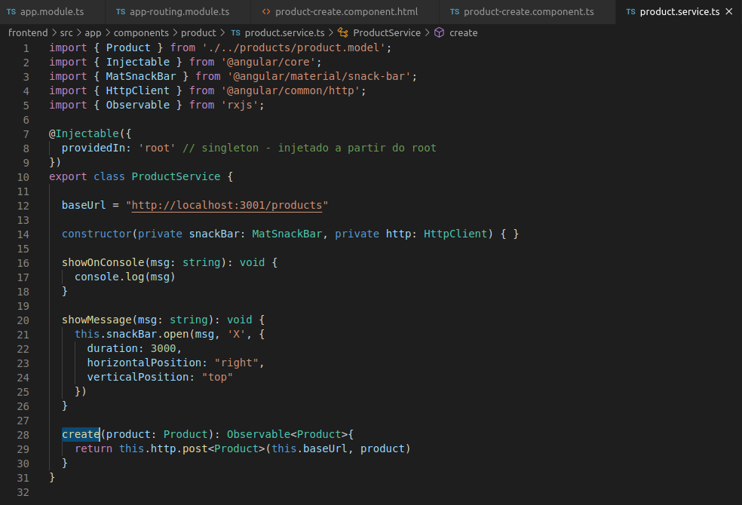
Para realizar a leitura dos dados persistidos, fizemos um simples componente que utiliza uma diretiva estrutural (*ngFor) para iterar sobre um array de produtos.

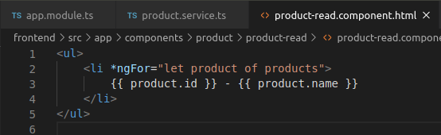

Neste componente é injetado através de seu construtor o “ProductService”, que por sua vez contém um método que realiza um “get” para o backend da aplicação e retornar um array de produtos.

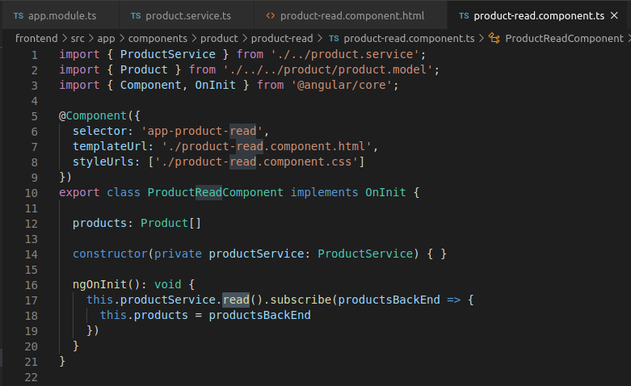

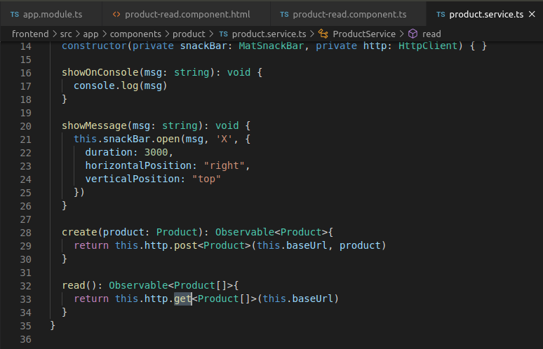

Schematics Angular Material https://material.angular.io/guide/schematics

Utilizado para gerar templates de componentes, com o comando:

O angular gerou componente de tabela a partir do template do Schematics. Copiei o template de tabela para a nosso html de exibição de produtos cadastrados.

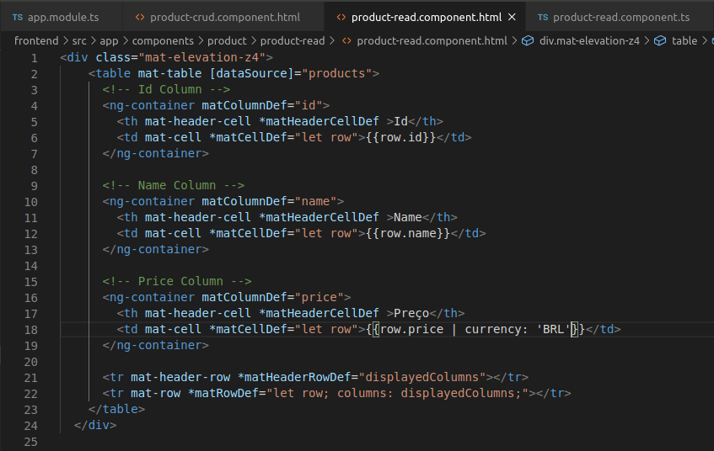
Nesta tabela, existe um atributo “displayedColumns” da classe “ProductReadComponent” que indicam quais colunas dessa classe serão exibidos na tabela. Este atributo está sendo recebido por uma diretiva estrutural (representado por *<nome diretiva>) que vai influenciar na construção da tabela. Realizamos o one way data binding de atributo datasource para receber o array de produtos no elemento table.

Na coluna “price”, foi feito o Angular pipes, que configurou a exibição do preço do produto em Reais. Para tanto, foi necessário configurar nossa classe “app.module.ts”.

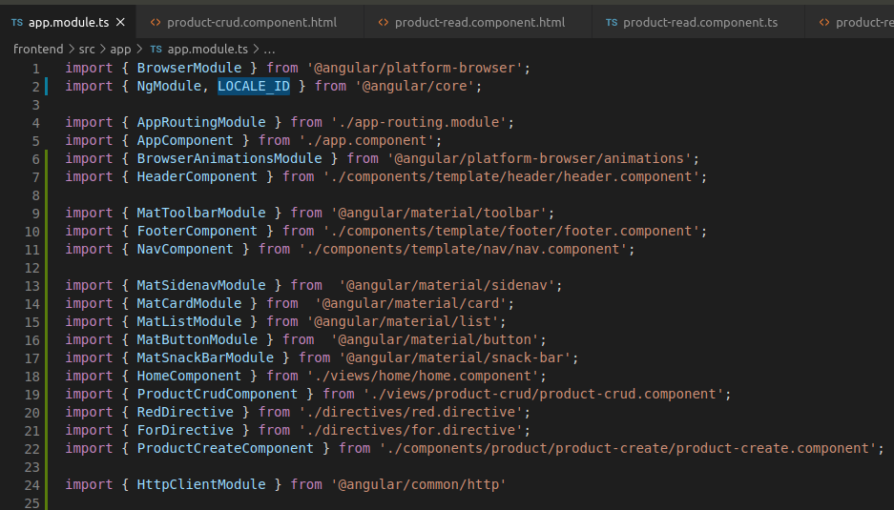
Foi feita a importação de “LOCALE_ID” do core do angular.

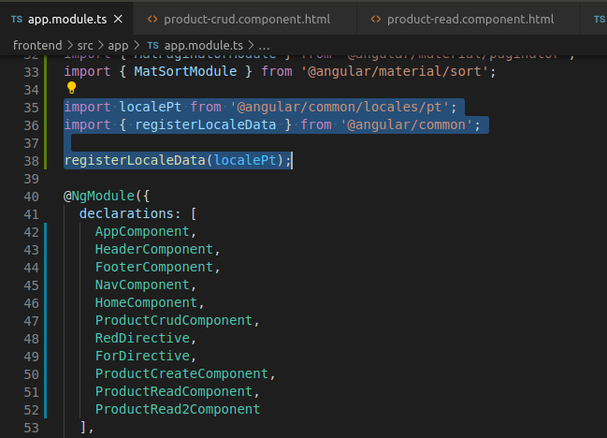
Foi importados o “localePt” e “registerLocaleData” de commom do angular.
Estas classes foram declaradas em “providers”.

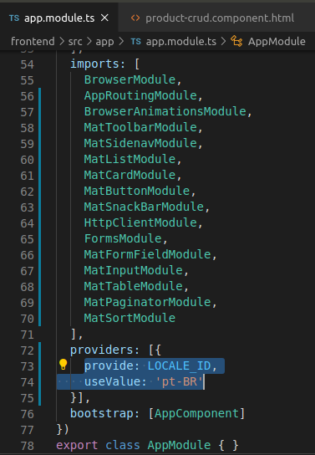

Configurações em app.module.ts

O próximo passo foi adicionar a coluna “Ações” na tabela, com dois links representados por ícones de edição e exclusão.

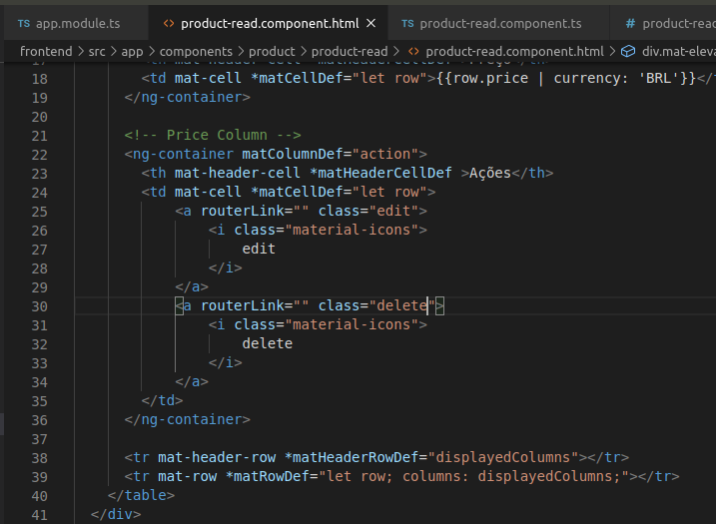
Em nossa classe de serviço “product.service.ts”, foram criados os métodos para realizar a pesquisa de um único produto e o método para fazer a atualização do produto. Para a pesquisa, fizemos uma requisição “get” e para a atualização uma requisição “put” para o backend da aplicação.
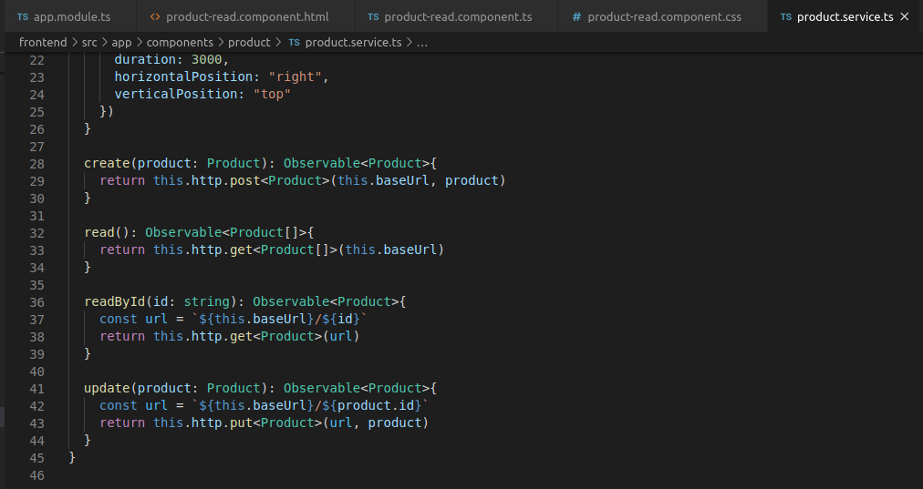
Para realizar o update, criamos um novo componente de update.

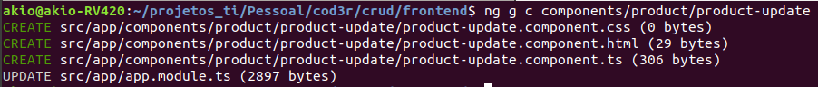
Realizamos modificações no html do componente de update, como título e métodos.

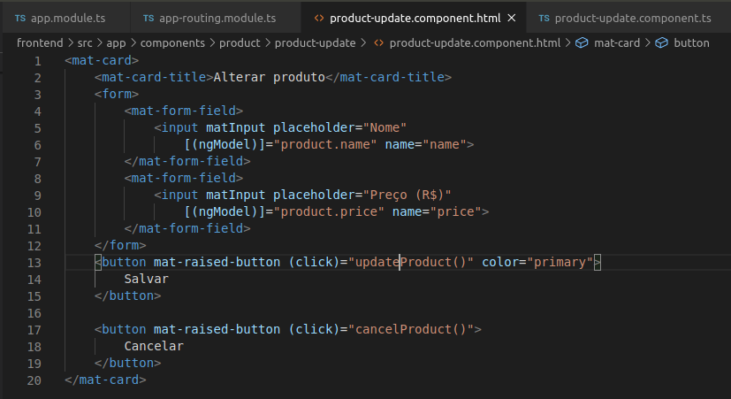

Implementamos a classe de update do produto.



